Технологическая карта урока во 2 классе
Васильева Светлана Ивановна,
учитель начальных классов
БОУ г. Омска «Средняя общеобразовательная школа №81»

Предмет: математика
Тема урока: Письменный прием сложения вида 56+24.
Тип урока: изучение нового материала
Задачи:
1. Создать условия для формирования УУД в процессе усвоения взаимосвязи сложения и вычитания.
2. Создать условия для исследовательской деятельности.
Планируемые результаты:

Предметные | Универсальные учебные действия | Личностные
- познакомить с письменным приёмом сложения вида 56+24;  - совершенствовать вычислительные навыки и умение решать задачи;  - развивать логическое мышление и умение рассуждать. | Регулятивные:  - понимать, принимать и сохранять учебную задачу;  - осуществлять самоконтроль и самооценку учебных действий;  - учиться обнаруживать и формулировать учебную проблему; | - развивать положительное отношение учащихся к изучению математики, развивать интерес к различным видам решения поставленной учебной задачи и к расширению математических знаний.
Познавательные:
- ориентироваться в предложенном материале, находить нужную информацию, выбирать из предложенных вариантов более рациональное;
Коммуникативные:
- продолжать развивать у учащихся умение вести диалог с учителем, формировать умение работать в паре и группе, находить общее решение, умение аргументировать своё предложение;

Межпредметные связи: русский язык, чтение, окружающий мир.
Ресурсы: учебник, раздаточный материал, интерактивная доска, карточки, слайды, корзинка.

-Этап урока/ учебная ситуация | Результаты этапа | Достижение планируемых результатов:
-Этап урока/ учебная ситуация | Результаты этапа | Действия педагога | Действия обучающихся
1.Самоопределение к деятельности. Орг. момент | Формальная готовность к уроку. | - Урок математики. Проверьте готовность своего рабочего места. Настройтесь успешно работать.  - В какой стране вы живете?  - В каком российском городе живете?  - Где в городе Омске проживают ваши семьи?  - Как вам живется?  - Много лет тому назад по реке, к правому берегу Иртыша в устье реки Оми прибыла экспедиция И.Бухгольца. И родился наш город на пустом месте почти 300 лет тому назад. (Обращение к ленте фото в кабинете).  - Как вы думаете, с чего начали строить?  - Легко ли было возводить крепость?  - А можем ли мы построить дом?  - Но строить нам поможет математика. | - Мы живем в России.  - Живем в городе Омске.  - Я с семьей живу в благоустроенном доме.  - Нам живется комфортно.  - Я думаю, начали строить с жилья.  - Думаю, что трудно было, потому что все работы выполняли вручную.  - Можем построить из кубиков, из конструктора, из бумаги.
2. Актуализация знаний. | Воспроизведённые знания. | - С чего начнем строить?  - Повторим знания, которые потребуются на уроке. Отгадайте загадки.  1. 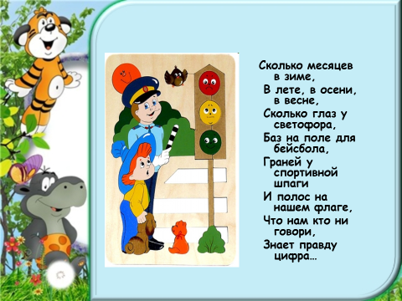  2. 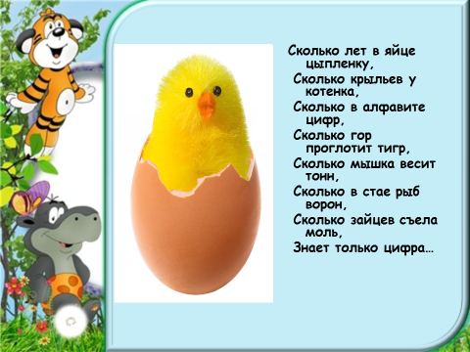  3 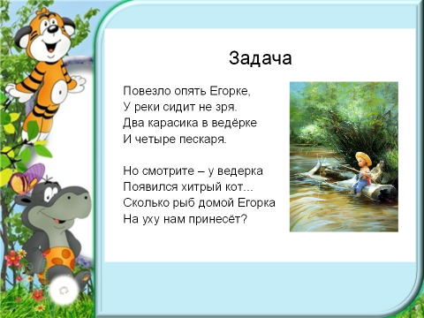  - Какое число получилось? Запишите на доске.  - Что может обозначать это число?  - Какое это число?  - Выберете двузначные числа из данных чисел 7, 11, 32, 56, 9, 24. (Учитель показывает карточки с числами). На однозначные числа - потопать. На двузначные – похлопать. (Учитель прикрепляет на доску карточки с выбранными числами)  - С заданием справились. Можем заложить фундамент.  Учитель на доску прикрепляет нарисованный фундамент.  - Теперь что в доме выложим?  - Перед работой выполним пальчиковую гимнастику.  Пальчиковая гимнастика.  Этот пальчик - маленький (массируем мизинчик)  Этот пальчик - слабенький (безымянный).  Этот пальчик - длинненький (средний).  Этот пальчик - сильненький (указательный).  Этот пальчик - большачок (большой).  А вместе - кулачок (сжимаем в кулачок).  - Запишите в тетрадь сегодняшнее число, классная работа.  - Запишите двузначные числа в порядке возрастания.  - Назовите числа.  - Молодцы, справились с заданием.  Учитель на доску прикрепляет нарисованные кирпичные стены.  - Что еще необходимо в доме?  - Выполните следующее задание. Составьте выражения с двузначными числами. Запишите их.  - Назовите выражения.  - Молодцы, справились с заданием.  Учитель на доску прикрепляет нарисованную крышу.  - У вас получился дом.  - Для чего нужен дом?  - Мы сейчас подготовились к изучению нового материала. Оцените свою работу на этом этапе. | - Начнем строить с фундамента.  - Число 300.  - Число может обозначать счет предметов.  - 300 лет исполнится нашему городу в этом году  - Это трехзначное число, потому что в его записи использовали 3 цифры.  - Двузначные числа 11, 32, 56, 24.  - Теперь выложим стены.  Дети выполняют движения.  Дежурный диктует число, классная работа.  Минутка чистописания.  - 11, 24, 32, 56.  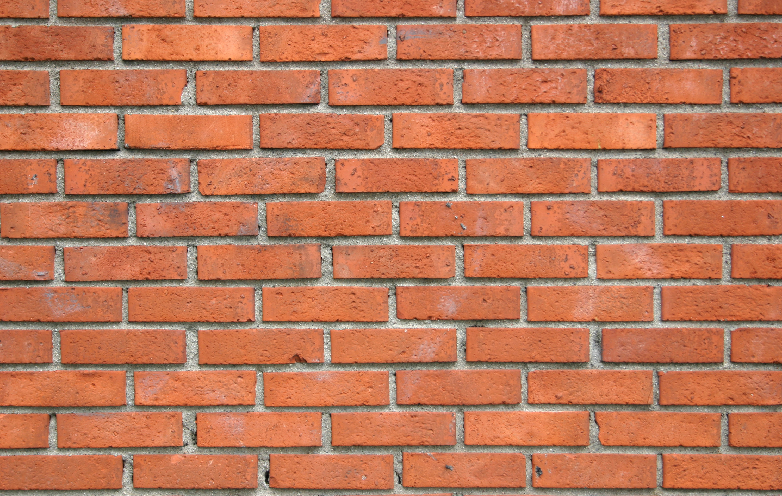  - Необходима для дома крыша.  - 11+32, 11+56, 11+24, 56+24, 32-11, 32-11, 24-11, 56-24.  Чтение выражений по цепочке учениками 1 ряд.  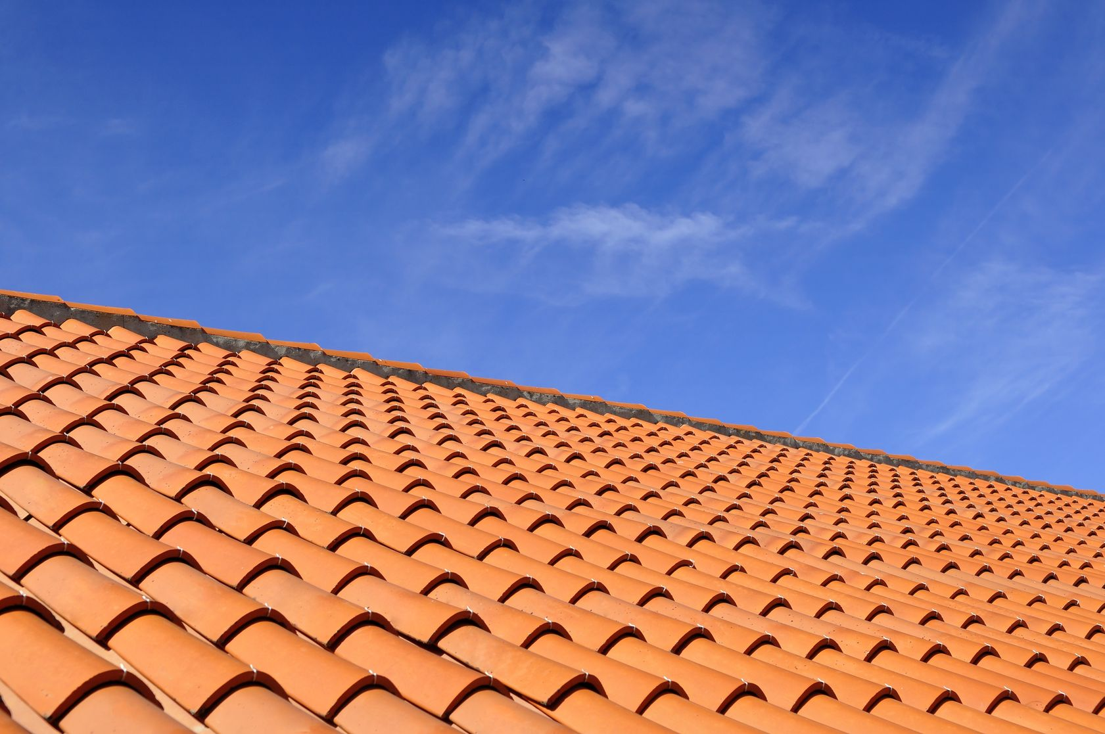  - Дом нужен, чтобы семья жила.  Ученики из конвертика достают листочек, соответствующий их оценке (зеленый – работал активно, хотел узнать новое; желтый – работал не в полную силу; красный – ленился, не хотел работать).
3. Постановка учебной задачи. Целеполагание.  . | Сформулированная и зафиксированная учебная задача в совместной деятельности с учителем.  Представления обучающихся о том, что нового они узнают на уроке, чему научатся. | - Разбейте полученные выражения на группы. По каким признакам разобьете?  - Запишите столбиком выражения на сложение и решите их. Можете посоветоваться в парах, если встретите затруднения.  - Проверим.  - Запишите на доске нерешенный пример.  - Почему затруднились?  - Сформулируйте тему урока.  Учитель фиксирует тему на доске.  - Что надо узнать на уроке? Поставьте цель урока.  Учитель фиксирует цель на доске. | - Выражения на сложение и на вычитание.  - Выражения, которые можно решить устно и которые можно решить письменно.  Комментирование с места по цепочке учениками 2 ряда.  - Остался пример нерешенным 56+24.  - Письменный прием такого вида не изучали.  - Письменный прием сложения вида 56+24.  - Узнать прием письменного сложения вида 56+24.  - Научиться выполнять сложение двузначных чисел вида 56+24.
4. Решение учебной задачи. Открытие нового знания. | Новое знание и новый способ деятельности | - Чтобы заселить семью в наш дом, нужно выполнить самостоятельную работу в группе.  - Подберите способ выполнения сложения 56+24..  - Назовите значение выражения.  - Объясните свой способ решения.  - Молодцы! С заданием группы справились. Заселим семью в новый, построенный вами дом.  - Устали? Выполним физминутку.  Видеофизминутка. http://www.youtube.com/watch?v=SAWr-KZhD0E | Организуют группы из учащихся, сидящих за двумя соседними партами.  Группы поочередно проговаривают ответ.  В группе учащиеся выдвигают своего кандидата для защиты своего способа решения примера.  - Выполним сложение, записывая пример в строчку, заменяя слагаемые суммой разрядных слагаемых. Сложим удобные слагаемые.  56 +24 = 50+6+20+4 = 50+20+6+4=80  - Запишем числа в столбик единицы под единицами, десятки под десятками. Сложим единицы. Получим 1 десяток. Его запомним. Сложим десятки и к ним добавим еще 1 десяток. Получим число 80.  Ученик прикрепляет картинку в окно дома.    Выполняют движения.
5. Первичное закрепление | Умение действовать по алгоритму, правилу | - Проверим, выбранный вами способ. По учебнику с.13 №1 самостоятельно.  - Оцените работу соседа.  - Как вы думаете, кроме примеров можем еще где-нибудь применить наш способ вычислений.  - Когда семья вселяется в новый дом, какой праздник отмечают?  - Как к нему готовятся?  - Представьте, что родители закупили угощенье для праздничного стола. Осталось купить свежий хлеб.  - Кто из вас любит свежий хлеб?  - Кто из вас может сходить в магазин за хлебом?  - Читайте задачу на слайде.  Алена купила булку мягкого свежего душистого хлеба за 32 рубля и батон к чаю за 18 рублей. Сколько денег потратила девочка?  Анализ задачи.  - Оцените себя в работе в парах.  - Принесла Аленушка - умница хлеб, тут и гости подоспели. Стали их хозяева встречать хлебом-солью. | Самопроверка в парах по ключу (на ключике даны ответы, выдается каждому ученику)  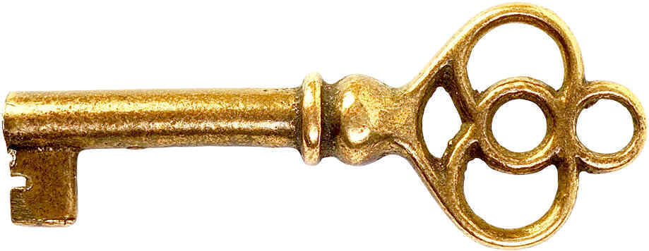  Обмен листочками соответствующего цвета.  - В решении задач может пригодиться.  - Отмечают новоселье.  - Приглашают гостей, накрывают праздничный стол.  Дети поднимают руку.  Дети поднимают руку.  Ученики читают.  Записывают решение и ответ в тетрадь. Проверяют в парах.  Каждый ученик откладывает себе листочек соответствующего цвета.
  80 | 80 | 80 | 26 | 54
6. Итог занятия. Рефлексия деятельности. Оценка | Умение соотносить цели и результаты собственной деятельности.  Умение определять уровень овладения новым знанием, правилом, способом деятельности | - А вы, молодцы, справились с математическими заданиями.  - Какую цель ставили на уроке?  - Что было важно знать для решения столбиком?  - Понравилось ли вам на уроке работать?  - Кто из ребят был сегодня активным?  - Кроме новоселья, какие семейные праздники бывают?  - Сколько лет нашему городу будет в этом году?  - Как вы думаете, трудно строить город?  - Назовите, люди какой профессии трудятся на строительстве?  - Посмотрите, что для нас эти люди сотворили. (Обращение к ленте фото в кабинете).  - Кто из вас хочет быть строителем?  - На уроке математики вы познакомились с письменным приемом сложения вида 56+24.  . Где будем применять новое знание?  - Кто из вас считает важным изучать математику?  - Оцените работу соседа на уроке.  - Оцените свою работу.  - Цель урока достигли. Вы научились записывать столбиком и выполнять сложение вида 56+24. Вы были успешными. Похлопайте в ладоши за ваш успех.  - За активную работу на уроке отметим … (учитель называет ребят).  - Вот и вам угощение с праздника (учитель достает из корзинки фрукты – картинки, выкладывает на стол.) Домашнее задание можете выбрать по желанию:  1. Составьте примеры на сложение и вычитание всех изученных письменных приемов.  2. Составьте примеры на сложение изученного сегодня письменного приема.  Для этих заданий объявляется конкурс на лучшего математика.  3. Если нет желания участвовать в конкурсе, выполните задание из учебника с.13 №6.  - Урок окончен. Спасибо. | - Научиться выполнять письменный приём сложения вида 56+24.  - Важно знать состав числа, разряды числа.  - Понравилось работать.  - Активными были Настя, Вадим и т.д.  - В семье справляют день рождения.  - Нашему городу исполнится 300 лет.  - Я думаю, что трудно строить город.  - Профессия называется строитель.  Желающие поднимают руку.  - Думаю, что применять будем в решении примеров и задач.  - Считаю, что важно знать математику.  Дети обмениваются листочками (зеленый – работал активно, хотел узнать новое; желтый – работал не в полную силу; красный – ленился, не хотел работать).  Дети вкладывают все листочки за урок в кармашки.  На доске дорожка из кармашков на каждого ученика.  1 задание напечатано на карточке  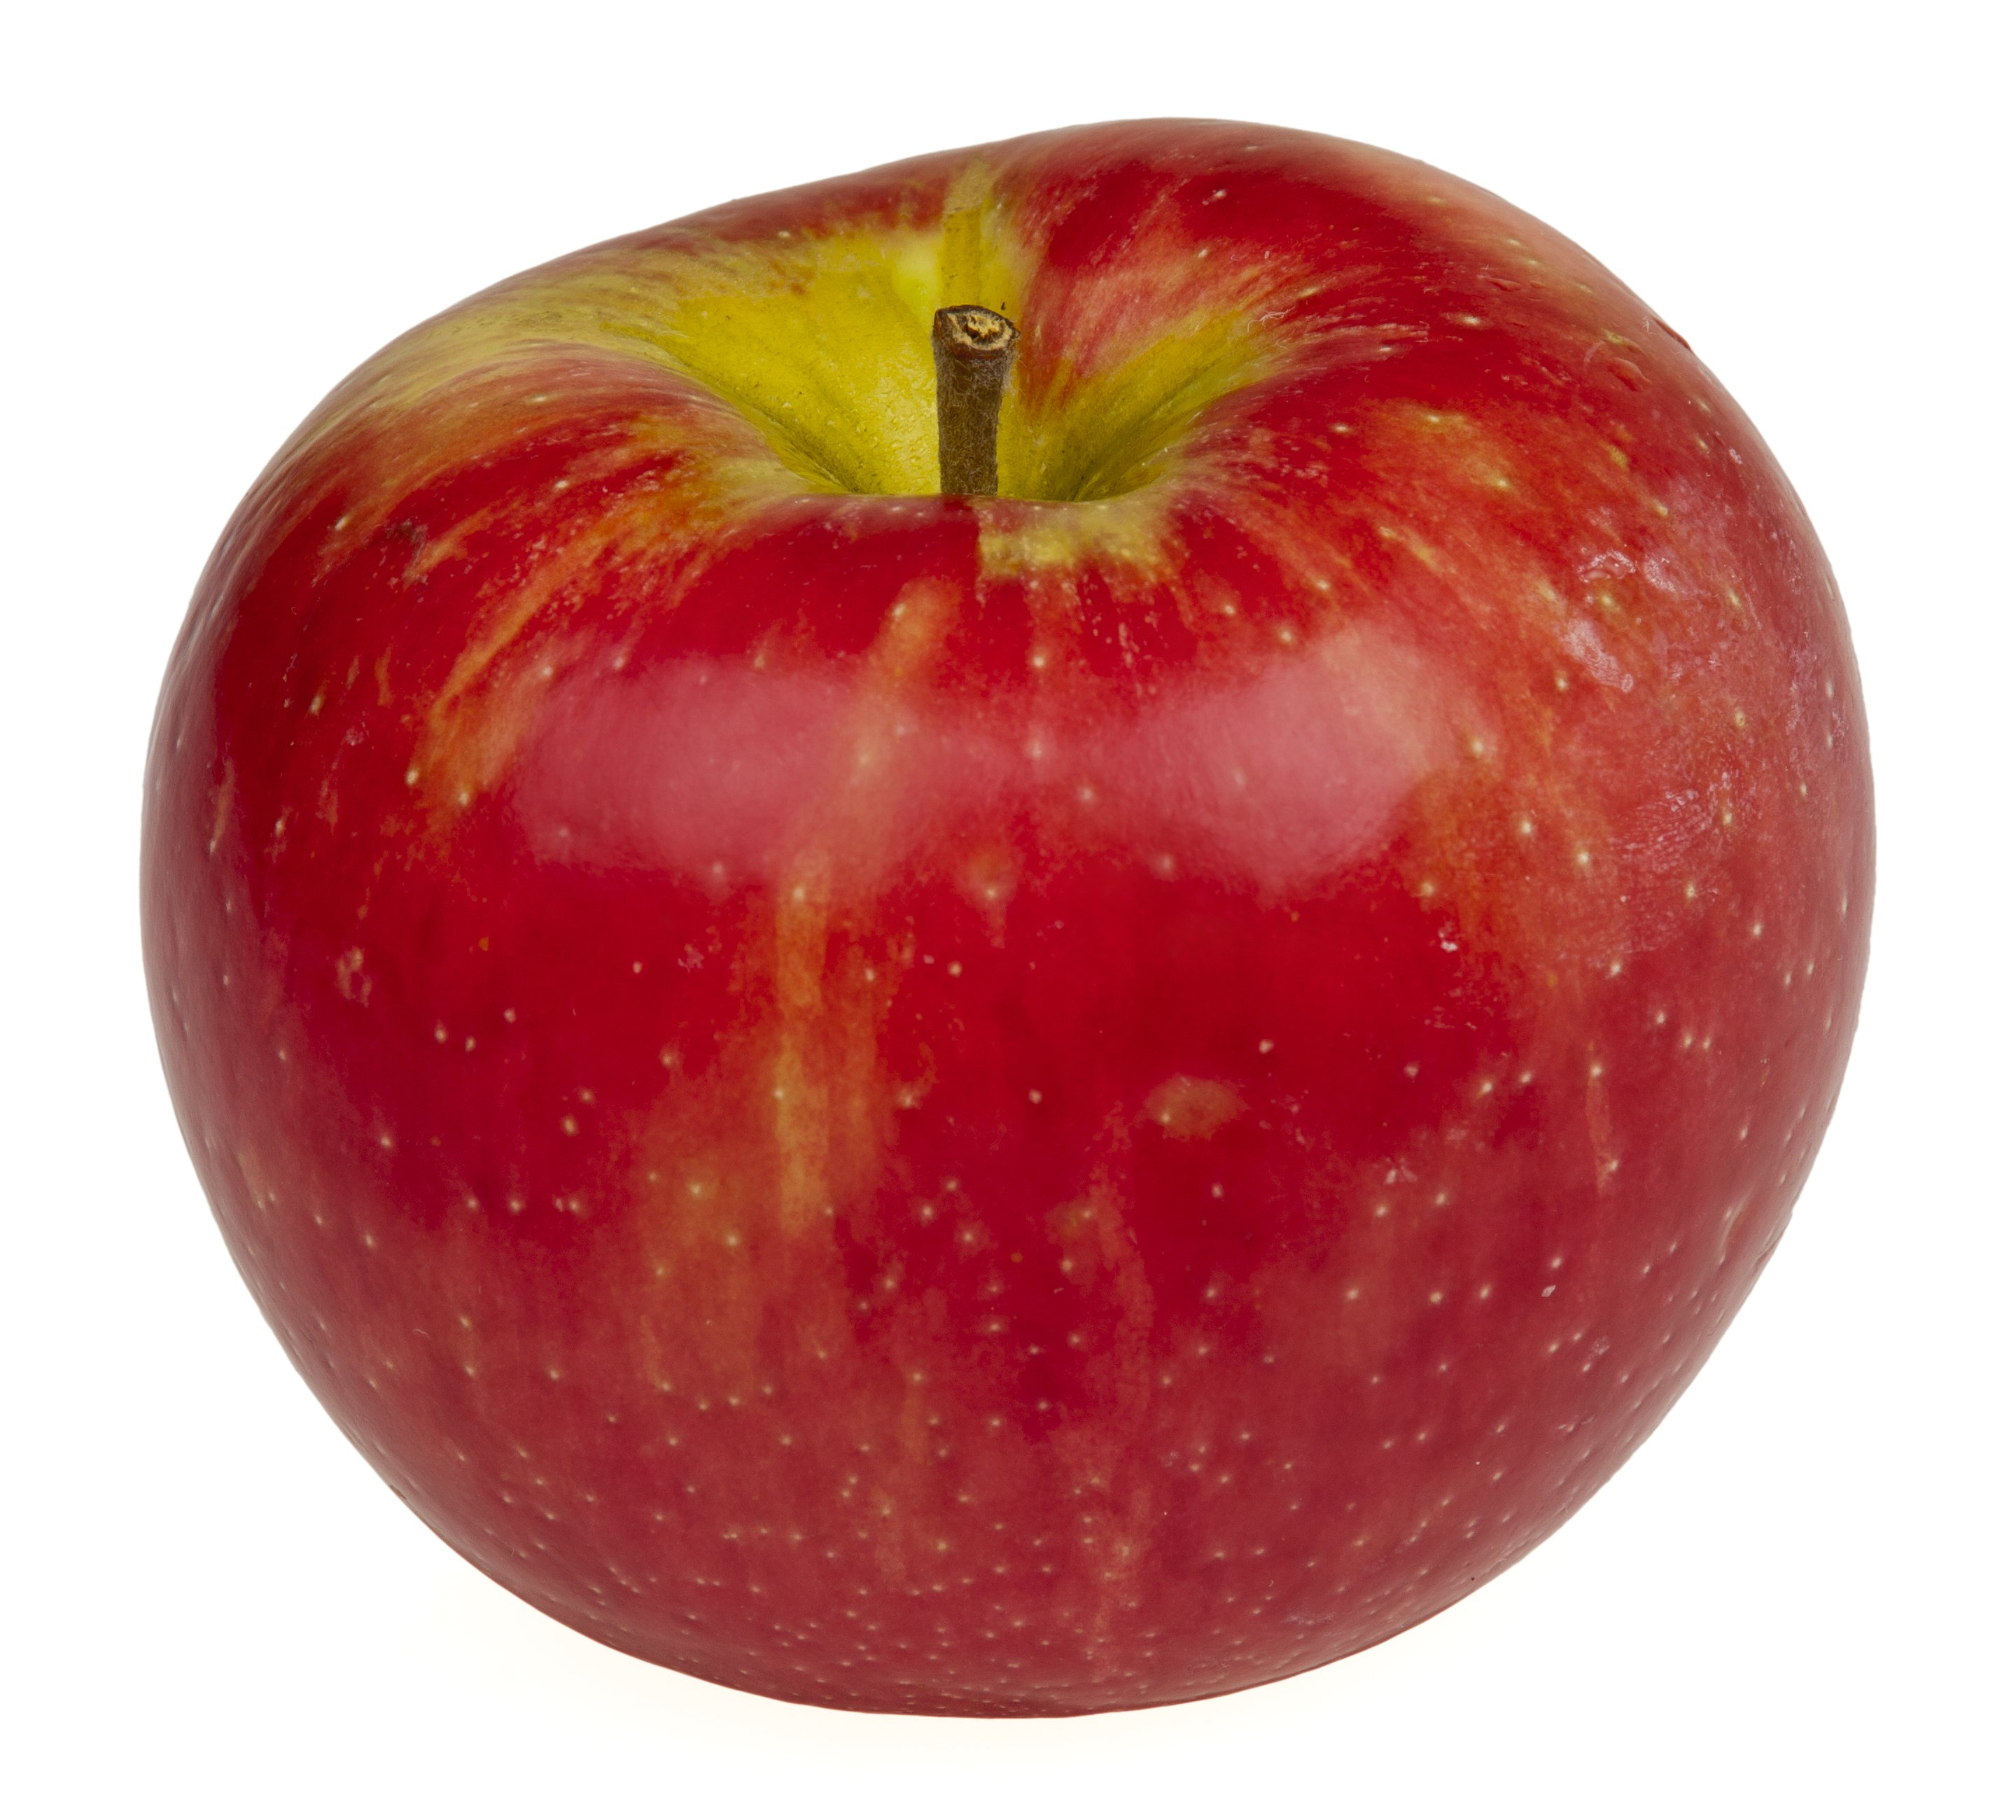  2 задание напечатано на карточке  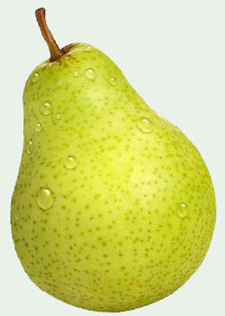  3 задание записано на доске: с.13 №6..  Дети выбирают задание по желанию.

